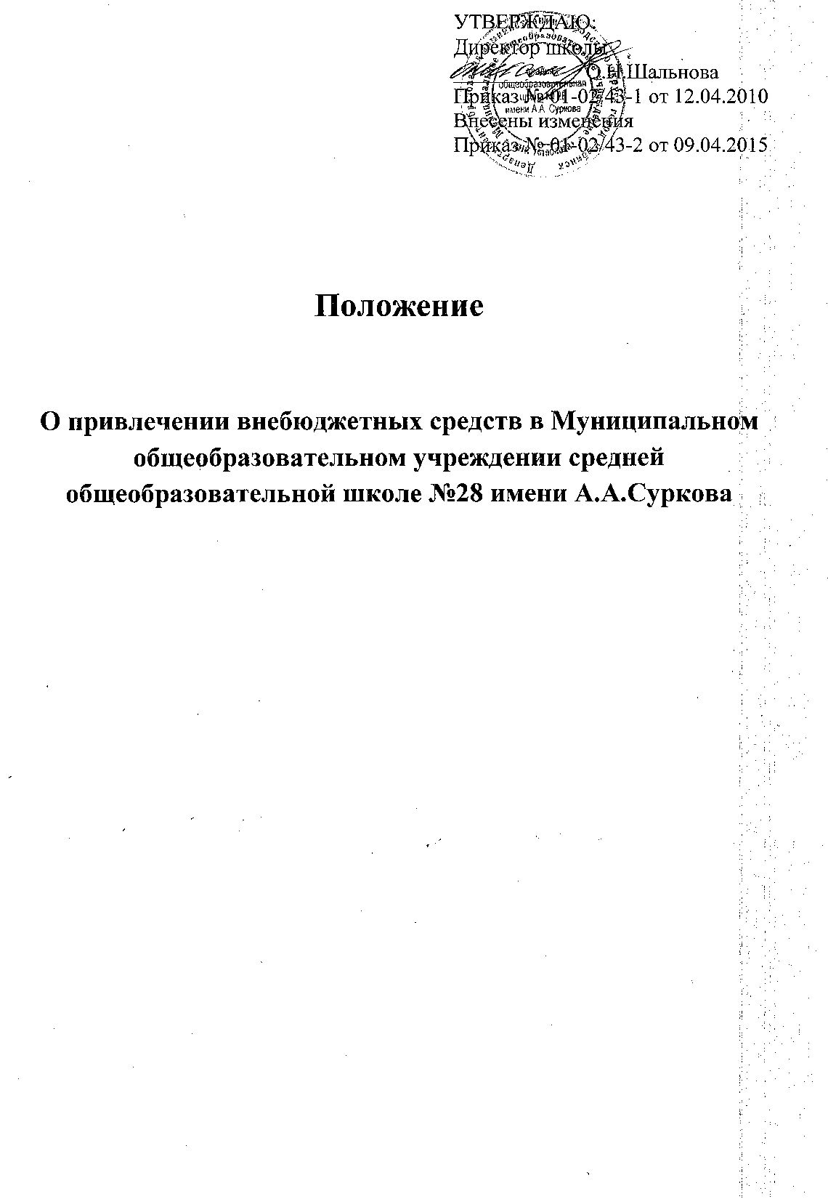
УТВЕРЖДАЮ:
Директор школы
____________ О.Н.Шальнова
Приказ № 01-02/43-1 от 12.04.2010
Внесены изменения
Приказ № 01-02/43-2 от 09.04.2015

Положение

О привлечении внебюджетных средств в Муниципальном общеобразовательном учреждении средней общеобразовательной школе №28 имени А.А.Суркова

- Общие положения
  - Настоящее Положение разработано в соответствии с Федеральным законом от 29.12.2012 N 273-Ф3 "Об образовании в Российской Федерации", Федеральным законом «Об автономных учреждениях (с изменениями на 3 декабря 2012 года)» от 27.10.2006г. №174-ФЗ, Федеральным законом от 11.08.1995г. №135-ФЗ «О благотворительной деятельности и благотворительных организациях», Уставом Муниципального общеобразовательного учреждения средняя общеобразовательная школа №28 имени А.А Суркова.
  - Настоящее Положение разработано с целью:
- правовой защиты участников образовательного процесса в МОУ СОШ №28 имени А.А. Суркова;
- создания дополнительных условий для развития МОУ СОШ №28 имени А.А. Суркова, в т.ч. совершенствования материально-технической базы, обеспечивающей образовательный процесс, организацию досуга и отдыха детей.
  - Основным источником финансирования МОУ СОШ №28 имени А.А. Суркова являются средства бюджета городского округа город Рыбинск. Источники финансирования МОУ СОШ №28 имени А.А. Суркова, предусмотренные настоящим Положением, являются дополнительными к основному источнику. Привлечение МОУ СОШ №28 имени А.А. Суркова дополнительных источников финансирования не влечет за собой сокращения объемов финансирования МОУ СОШ №28 имени А.А. Суркова за счет средств бюджета городского округа город Рыбинск.
  - Дополнительные источники финансирования могут быть привлечены МОУ СОШ №28 имени А.А. Суркова только в том случае, если такая возможность предусмотрена в его Уставе, и только с соблюдением всех условий, - установленных действующим законодательством Российской Федераций и настоящим Положением.
  - Формирование внебюджетных средств.
1.5.1 Положение регулирует порядок привлечения, расходования и учета внебюджетных средств (добровольных пожертвований физических и юридических лиц), поступающих в Муниципальное общеобразовательное учреждение средняя общеобразовательная школа №28 имени А.А. Суркова (далее Учреждение)
1.5.2 Добровольными пожертвованиями физических и юридических лиц учреждения являются добровольные взносы физических лиц, спонсорская помощь организаций, любая добровольная деятельность граждан и юридических лиц по бескорыстной (безвозмездной или на льготных условиях) передаче имущества, в том числе денежных средств, бескорыстному выполнению работ, предоставлению услуг, оказанию иной поддержки. (Приложение).
1.5.3 Внебюджетные средства могут формироваться от оказания платных образовательных услуг или от осуществления иных видов приносящей доход деятельности
Выписка из Федерального закона от 29.12.2012 N 273-ФЗ (ред. от 23.07.2013) "Об образовании в Российской Федерации"
Статья 99. Особенности финансового обеспечения оказания государственных и муниципальных услуг в сфере образования
1.Финансовое обеспечение оказания государственных и муниципальных услуг в сфере образования в Российской Федерации осуществляется в соответствии с законодательством Российской Федерации и с учетом особенностей, установленных настоящим Федеральным законом.
Статья 101. Осуществление образовательной деятельности за счет средств физических лиц и юридических лиц
1.Организации, осуществляющие образовательную деятельность, вправе осуществлять указанную деятельность за счет средств физических и (или) юридических лиц по договорам об оказании платных образовательных услуг. Платные образовательные услуги представляют собой осуществление образовательной деятельности по заданиям и за счет средств физических и (или) юридических лиц по договорам об оказании платных образовательных услуг. Доход от оказания платных образовательных услуг используется указанными организациями в соответствии с уставными целями.
2.Платные образовательные услуги не могут быть оказаны вместо образовательной деятельности, финансовое обеспечение которой осуществляется за счет бюджетных ассигнований федерального бюджета, бюджетов субъектов Российской Федерации, местных бюджетов. Средства, полученные организациями, осуществляющими образовательную деятельность, при оказании таких платных образовательных услуг, возвращаются оплатившим эти услуги лицам.
3.Организации, осуществляющие образовательную деятельность за счет бюджетных ассигнований федерального бюджета, бюджетов субъектов Российской Федерации, местных бюджетов, вправе осуществлять за счет средств физических и (или) юридических лиц образовательную деятельность, не предусмотренную установленным государственным или муниципальным заданием либо соглашением о предоставлении субсидии на возмещение затрат, на одинаковых при оказании одних и тех же услуг условиях.
  - Привлечение МОУ СОШ №28 имени А.А. Суркова внебюджетных средств является правом МОУ СОШ №28 имени А.А. Суркова.
  - Основным принципом привлечения внебюджетных средств является добровольность их внесения юридическими и (или) физическими лицами, в том числе родителями (законными представителями) обучающихся МОУ СОШ №28 имени А.А. Суркова.

- Основные понятия
Законные представители - родители, усыновители, опекуны, попечители обучающихся МОУ СОШ №28 имени А.А. Суркова.
Целевые взносы - добровольная передача юридическими или физическими лицами, в том числе родителями (законными представителями) денежных средств, которые должны быть использованы по объявленному (целевому) назначению.
Добровольное пожертвование - дарение вещи или права в общеполезных
целях.
Жертвователь - юридическое или физическое лицо, в том числе родитель (законный представитель), осуществляющее добровольное пожертвование.

- Условия привлечения МОУ СОШ №28 имени А.А. Суркова

целевых взносов
  - Привлечение целевых взносов может иметь своей целью приобретение необходимого МОУ СОШ №28 имени А.А. Суркова имущества, укрепление и развитие материально-технической базы учреждения, охрану жизни и здоровья, обеспечение безопасности детей в период образовательного процесса либо решений иных задач, не противоречащих уставной деятельности МОУ СОШ №28 имени А.А. Суркова и законодательству Российской Федерации. '
  - МОУ СОШ №28 имени А.А. Суркова не имеет права самостоятельно по собственной инициативе привлекать целевые взносы законных представителей без их согласия.
  - Решение о внесении целевых взносов в МОУ СОШ №28 имени А.А. Суркова со стороны иных физических и юридических лиц принимается ими самостоятельно с указанием цели реализации средств. Размер целевого взноса также определяется ими самостоятельно.
  - Целевые взносы вносятся на внебюджетный счет МОУ СОШ №28 имени А.А. Суркова.
  - Распоряжение привлеченными целевыми взносами осуществляет заведующий МОУ СОШ №28 Имени А.А. Суркова по объявленному целевому назначению.
  - Учет целевых взносов осуществляет в соответствии с Инструкцией по бюджетному учету централизованная бухгалтерия департамента образования на основании договора с МОУ СОЩ №28 имени А.А. Суркова «О ведении бюджетного учёта».

- Условия привлечения МОУ СОШ №28 имени А.А. Суркова добровольных пожертвований
  - Добровольные пожертвования МОУ СОШ №28 имени А.А. Суркова могут производиться юридическими и физическими лицами, в том числе родителями (законными представителями).
  - Добровольные пожертвования оформляются в соответствии с действующим законодательством.
  - Добровольные пожертвования в виде денежных средств вносятся на внебюджетный счет МОУ СОШ №28 имени А.А. Суркова.
  - Передача иного имущества осуществляется посредством его вручения, символической передачи, либо вручения правоустанавливающих документов.
  - Добровольные пожертвования недвижимого имущества подлежат государственной регистрации в порядке, установленном законодательством Российской Федерации.
  - Если добровольное пожертвование осуществляет юридическое лицо и стоимость пожертвования превышает три тысячи рублей, в обязательном порядке заключается договор пожертвования в простой письменной форме.
  - Пожертвования используются в соответствии с целевым назначением согласно заключённому договору. Пожертвованное имущество используется в соответствии с его прямым назначением.
  - Учет добровольных пожертвований ведется в соответствии с Инструкцией по бюджетному учету.
  - К случаям, не урегулированным настоящим разделом Положения, применяются нормы Гражданского кодекса Российской Федерации.

- Порядок расходования внебюджетных средств.
  - Внебюджетные средства (добровольные пожертвования физических и юридических лиц) привлекаются учреждением в целях обеспечения выполнения уставной деятельности.
  - Если цели добровольного пожертвования не обозначены, то они исполняются администрацией учреждения согласно с Наблюдательным советом учреждения на:
- реализацию концепции развития учреждения;
- организацию образовательных программ общего и дополнительного образования;
- улучшения материально-технического обеспечения учреждения;
- на организацию воспитательного и образовательного процесса;
- проведения школьных мероприятий;
- на приобретение:
- книг, учебно-методических пособий оформление подписки
- технических средств обучения
- мебели, инструментов и оборудования
- канцтоваров и хозяйственных материалов
- материалов для уроков труда
- наглядные пособия
- создания интерьеров, эстетического оформления школы и школьной территории
обеспечение внеклассных мероприятий с учащимися
  - Проект сметы составляет директор школы на предстоящий финансовый год.

- Контроль за соблюдением законности

привлечения внебюджетных средств
  - Контроль за соблюдением законности привлечения внебюджетных средств МОУ СОШ №28 имени А.А. Суркова осуществляется его учредителем.
  - Директор МОУ СОШ №28 имени А.А. Суркова обязан отчитываться перед учредителем и родителями (законными представителями) обучающихся о поступлении, и расходовании средств, полученных от внебюджетных источников.

7. Заключительные положения
- Директор МОУ СОШ №28 имени А.А. Суркова несет персональную ответственность за соблюдение порядка привлечения и использования внебюджетных средств.

